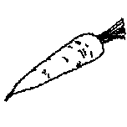  Tte ro ca  ………… |   mé ra ca  ………… | 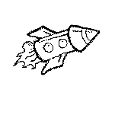  Sée fu  ………… | 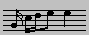  Te no  ………… | 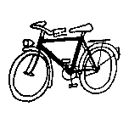  Lo vé  ………… | 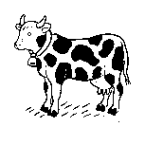  Che va  …………
Sée fu  ………… | Vi na re  ………… | Ra pa sol  ………… | Val che  ………… | Mi née che  ………… | Ma la  …………
Cho co lat  ………… | Sse ca role  ………… | Pe pi  ………… | A nas na  ………… | Mi se che  ………… | Vo a cat  …………
Li pe tu  ………… | Nif ca  ………… | Nard ca  ………… | Ca fard  ………… | Zard lé  ………… | Na ri ca  …………

